

**UNIVERSIDADE TECNOLÓGICA FEDERAL DO PARANÁ**

**CAMPUS CAMPO MOURÃO**

**GERÊNCIA DE PESQUISA E GRADUAÇÃO**

**DISCIPLINA DE SISTEMAS EMBARCADOS – LT38C**

***WWW.LT38C.HTURBO.COM***

**ALUNOS: ALISON SHIGUEO NAKASHIMA, ITALO FERNANDO RODRIGUES DE OLIVEIRA**

**Comunicação de Raspberry com C.I DS1307 (RTC) e DS18B20 (Temperatura 1-wire)**

**PROJETO FINAL DE DISCIPLINA**

**CAMPO MOURÃO, DEZEMBRO 2015**

**UNIVERSIDADE TECNOLÓGICA FEDERAL DO PARANÁ**

Graduação em Engenharia Elétrônica

|  |
| --- |
| **TRABALHO DE CONCLUSÃO DE DISCIPLINA**  apresentado a UTFPR  para obtenção da nota final  **SISTEMAS EMBARCADOS**  por  **ALUNOS: ALISON SHIGUEO NAKASHIMA, ITALO FERNANDO RODRIGRUES DE OLIVEIRA** |
| **Comunicação de Raspberry com C.I DS1307 (RTC) e DS18B20 (Temperatura 1-wire)** |

Banca Examinadora:

Presidente:

|  |  |
| --- | --- |
| **PROF. MSC. PAULO DENIS GARCEZ DA LUZ** | **UTFPR** |

CAMPO MOURÃO, DEZEMBRO 2015.

**ALUNOS: ALISON SHIGUEO NAKASHIMA, ITALO FERNADO RODRIGUES DE OLIVEIRA**

**Comunicação de Raspberry com C.I DS1307 (RTC) e DS18B20 (Temperatura 1-wire)**

Trabalho de conclusão de disciplina apresentada ao Professor de Sistemas Embarcos no curso de Graduação em Engenharia Elétrônica da Universidade Tecnológica Federal do Paraná, como requisito parcial para a obtenção da aprovação na disciplina.

Orientador: Prof. Msc. Paulo Denis Garcez da Luz

CAMPO MOURÃO, DEZEMBRO 2015

AGRADECIMENTOS

A realização deste trabalho exigiu mais que a nossa vontade e empenho pessoal, sendo de fundamental importância o envolvimento de pessoas e entidades, a quem devo meus sinceros agradecimentos.

Prof. Msc. Paulo Garcez da Luz

À UTFPR por disponibilizar sua estrutura e professores para a capacitação profissional de pesquisa científica.

**ALUNOS: ALISON SHIGUEO NAKASHIMA, ITALO FERNANDO RODRIGUES DE OLIVEIRA**

CAMPO MOURÃO, DEZEMBRO 2015

**SUMÁRIO**

LISTA DE FIGURAS ix

LISTA DE TABELAS xi

LISTA DE ABREVIATURAS E SIGLAS xiii

RESUMO xv

INTRODUÇÃO 1

1.1 SISTEMAS EMBARCADOS 1

1.2 MOTIVAÇÕES 1

1.3 OBJETIVOS 1

1.4 ESTRUTURA DO TRABALHO 1

INSTALAÇÂO DO SISTEMA INICIAL 2

2.1 INTRODUÇÃO 3

2.2 DESCRIÇÃO SUSCINTA DAS INTALAÇÔES 3

2.2.1 bcm2835-1.45 4

2.2.2 wiringPi-5edd177 4

2.2.3 EDITOR DE TEXTO MCEDIT..............................................................................................................5

2.2.4 EXPANSÃO DO MONITOR..................................................................................................................5

2.2.5 ELIMINANDO LOGIN DE USUÁRIO..................................................................................................5

2.3 AUSTES FINAIS DE CONFIGURAÇÃO 3

2.4 CONCLUSÃO 4

PROGRAMAS CONSTRUÍDOS OU ADAPTADOS 6

3.1 INTRODUÇÃO 6

3.2 PROGRAMA PRINCIPAL 6

3.3 FLUXO DAS INFORMAÇÕES 7

3.4 ESTRUTURA DO BANCO DE DADOS 7

3.5 ESTRUTURA DOS DIRETÓRIOS DO PROJETO 8

3.6 CONCLUSÃO 9

DESCRIÇÃO DO HARDWARE ADICIONAL NA GPIO 10

4.1 INTRODUÇÃO 10

4.2 SENSOR DE TEMPERATURA 10

4.3 CHIP AT24C128...........................................................................................................................................10

4.4 DS1307..........................................................................................................................................................10

4.5 CONCLUSÃO...............................................................................................................................................11

REFERÊNCIAS BIBLIOGRÁFICAS XX

APÊNDICE 1 – INSTALADOR WEB XX

APÊNDICE 2 – INSTALADOR LOCAL XX

**LISTA DE FIGURAS**

**Figura 1:** Interface de download Raspberry PI 3

**Figura 2:** Programa para gravar a microSD no windows 3

**Figura 3:** Distribuição e funcionamento básico do sistema. 5

**Figura 4:** Circuito completo do módulo. 6

**LISTA DE TABELAS**

**Tabela 1:** Descrição de modelo da tabelas de dados. 4

**LISTA DE ABREVIATURAS E SIGLAS**

bps - bits por segundo

HA - *Hardware* de aquisição

HPT - *Hardware* de Processamento e Transmissão

HTML - *HyperText Markup Language*

HTTP- *Hypertext Transfer Protocol*

IEEE - *Institute of Electrical and Electronics Engineers*

RTC - Real time-clock

**RESUMO**

O presente trabalho apresenta o desenvolvimento de um sistema capaz de fazer monitoramento de temperatura de um local, bem como colocar data e a hora das medições realizadas. As mesmas também são salvas e colocadas em um banco de dados, assim, as mesmas poderão ser acessadas/monitoradas a qualquer momento e de outros locais. Caso aconteça a perca de conexão com a internet o DS1307 (RTC) se encarregará de contuniar atualizando a data e hora em que medições são realizadas.

**CAPÍTULO 1**

# INTRODUÇÃO

## 1.1 SISTEMAS EMBARCADOS

## Sistemas embarcados são dispositivos do tipo computadores, que possuem memória, processador e interfaces de entrada e saída, mas que desempenham uma função bem específica, por exemplo, piscar um LED. Geralmente estes sistemas são utilizados em aplicações que não exigem grandes capacidades computacionais, portanto, os sistemas embarcados tendem a ser bem mais simples do que um computador convencional e, por consequência mais barato. Os sistemas embarcados são projetados a partir de aplicações específicas como por exemplo, central de freios ABS, alarme, airbag, arcondicionado, etc.

## 1.2 MOTIVAÇÕES

Durante o desenvolvimento do projeto foi constatado várias dificuldades perante a programação, bem como a comunicação dos parâmetros que analisaremos. Uma das partes com maior dificuldade foram com o MYSQL e a criação de um banco de dados. Mais nem somente esse foram obstáculos, vendo que foi utilizado todo um semestre letivo para o desenvolvimento completo do projeto.

## 1.3 OBJETIVOS

O objetivo geral deste trabalho é o desenvolvimento de um sistema embarcado que faça comunicação entre a raspberry e CI’s que monitorem e marquem o momento em que ocorreu determinado monitoramento. Para isso, foi utilizada uma raspberrypi 1 e, programação em C, para criar os programas, além, de algumas alterações em arquivos de sistema, para que o mesmo funcione da forma como desejamos. Os CI’s utilizados estão imbutidos em um módulo funcionando assim em conjunto em mesmo circuito (DS1307 e DS18B20).

Impactos futuros do projeto:

1. A possibilidade de que um futuro projeto dê continuidade no mesmo, de tal forma com que o mesmo seja base inicial de um sistema “X” com determinada função ”Y”. Bem como, a demonstração do projeto e sua funcionalidade para outras turmas que cursarão a matéria e, mesmo aquelas que acabaram de engressar na Universidade, para que os mesmos vejão e tenhão maior entendimento do estudo que estão tendo.
2. Todos os dados obtidos foram testados e como poderá se observar estão funcionando corretamente.

## 1.4 ESTRUTURA DO TRABALHO

O trabalho descrito é apresentado em X capítulos e Y apêndices. O segundo capítulo, sob o título **xxxx**, aborda a estrutura ......... Descrever um resumo de todos os capítulos do projeto.

**CAPÍTULO 2**

# INSTALAÇÂO DO SISTEMA INICIAL

## 2.1 INTRODUÇÃO

O sistema Raspbian utilizado é: 2015-05-05-raspbian-wheezy, com os seguintes pacotes e serviços adicionais: bcm2835-1.45, wiringPi-5edd177, w1-gpio, w1-therm, rtc-ds1307, i2c-dev e i2c-tools, as bibliotecas: libmysqlclient++3, libmysql++3 e libmysql++3-dev. Os mesmos são utilizados para auxiliar o funcionamento do sistema.

## 2.2 DESCRIÇÃO SUSCINTA DAS INTALAÇÔES

Faça o download do Win32DiskImager-0.9.5, no link: <http://www.lt38c.hturbo.com/Win32DiskImager-0.9.5-install.exe>. Em seguida, faça download do sistema Raspbian: <http://downloads.raspberrypi.org/raspbian_latest> (isso pode levar algum tempo).

Observe a Figura 1 e Figura 2

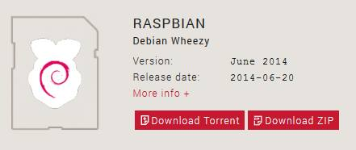

**Figura 1:** Interface de download Raspberry PI

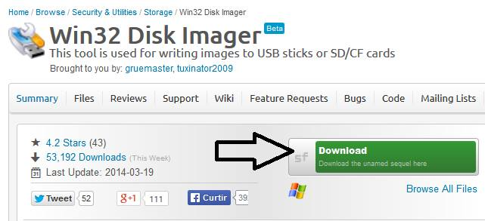

**Figura 2:** Programa para gravar a microSD no windows

Iniciamos a intalação do micro-sd com o sistema Win32DiskImager-0.9.5. Em seguida, escreva o arquivo imagem 2015-05-05-raspbian-wheezy no micro-sd, pelo programa Win32DiskImager, para ao ligar a raspberry expandir o arquivo. A seguir serão instalados os seguintes pacotes e serviços adicionais, mas antes, deve-se configurar teclado:

Vá em ADVANCED OPTIONS, e configure o teclado (KEYBOARD LAYOUT) para MICROSOFT NATURAL.

Agora instale os pacotes abaixo descritos, mas antes vá para 2.2.3 - EDITOR DE TEXTO MCEDIT e instale-o.

### 2.2.1 bcm2835-1.45

wget http://www.lt38c.hturbo.com/bcm2835-1.45.tar.gz -o /tmp/bcm2835.tar.gz

cd /tmp

tar zxvf bcm2835.tar.gz (descompactar) tar zcvf (compacta)

cd bcm2835-1.45

./configure

make

sudo make check

sudo make install

### 2.2.2 wiringPi-5edd177

INSTALANDO A WIRINGPI

cd /tmp

sudo apt-get install git-core

wget www.lt38c.hturbo.com/wiringPi-5edd177.tar.gz

tar xvfz wiringPi-5edd177.tar.gz

cd wiringPi-5edd177

./build

gpio -v

gpio readall

2.2.3 – EDITOR DE TEXTO MCEDIT

apt-get install mc

reboot

2.2.4 – EXPANSÃO DO MONITOR

descomentar linha #disable_overscan (apagar o #)

cd /

cd boot

ls -l

mcedit config.txt

reboot

2.2.5 – ELIMINANDO LOGIN DE USUÁRIO

sudo mcedit /etc/inittab

1:2345:respawn:/sbin/getty --noclear 38400 tty1. //comentar essa linha, ou seja, colocar um # no inicio da linha

1:2345:respawn:/bin/login -f pi tty1 </dev/tty1 >/dev/tty1 2>&1

reboot

## 2.3 CONCLUSÃO

Neste capítulo foi apresentada de forma sucinta a estrutura para inicialização da raspberry bem como instalação do boot e a instalação dos pacotes iniciais. O sistema entra sem pedir senha, tem a tela redimensionada para uso de 100% da área do monitor, tem agora, a GPIO liberada para acesso via programação C, tem o I2C configurado, o SPI configurado e um servidor Mysql rodando.

**CAPÍTULO 3**

# PROGRAMAS CONSTRUÍDOS OU ADAPTADOS

## 3.1 INTRODUÇÃO

No projeto em questão serão utilizados os recursos de programação em C, para fazer com que nosso hardware (módulo) funcione em conjunto com a raspberry e o banco de dados.

## 3.2 PROGRAMA PRINCIPAL

O programa principal do projeto tem a função: monitoramento de temperatura, monitoramento online de data e hora, utilização de arquivo para salvar os dados coletados em um banco de dados, onde, o mesmo poderá ser acesso remotamente em uma rede. Foi utilizada a linguagem C usando as bibliotecas <stdio.h>, <dirent.h>, <string.h>, <fcntl.h>, <stdlib.h> e <unistd.h> que possui as respectivas funções: definir sub-rotinas relativas a operações de entrada e saída e, seu nome vem da expressão [inglesa](https://pt.wikipedia.org/wiki/L%C3%ADngua_inglesa" \o "Língua inglesa) standard input-output header, que significa "cabeçalho padrão de entrada/saída"; utilizada para manipular diretórios; manipulação de [cadeias de caracteres](https://pt.wikipedia.org/wiki/Cadeia_de_caracteres" \o "Cadeia de caracteres) e regiões de [memória](https://pt.wikipedia.org/wiki/RAM" \o "RAM); é um indicador abstrato usado para acessar um arquivo ou entrada/saída de recursos; possui funções envolvendo alocação de memória, controle de processos, conversões e outras. O nome "stdlib" vem de standard library (standard library é biblioteca padrão em inglês); tem função de declarar tipos de constantes simbólicas, bem como declarar funções auxiliares.

O pragrama tem como função o monitoramento em tempo real da temperatura de um ambiente, bem como o monitoramento de dados em uma central remota através da utilização de um servidor para se ter um banco de dados .A figura 3 mostra o funcionamento do sistema.

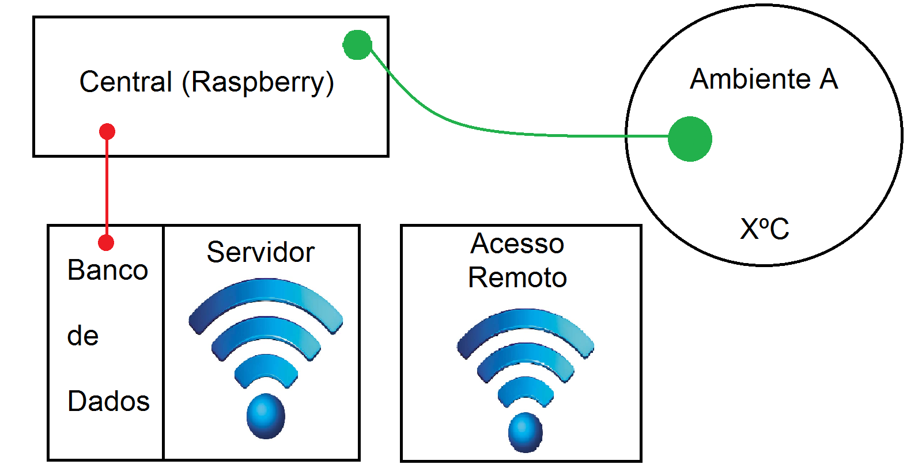

**Figura 3:** Distribuição e funcionamento básico do sistema

## 3.3 FLUXO DAS INFORMAÇÕES

O fluxo das informações segue uma estrutura mostrada pela figura 3. Na raspberry criou-se um programa cujo objetivo principal é acionar a GPIO para que o sensor de temperatura nos forneça a temperatura em dado ambiente, em seguida, esse dado é enviado para a raspberry e juntamente com a hora atual colocados em uma tabala, para então serem enviados para um servidor, onde, poderá ser acessado remotamente. Caso não haja internet, os dados continuaram sendo recebidos e colocados na tabela, inclusive a hora, já que utilizaremos o RTC para manter a hora e data atualizada. Assim, quando a conexão voltar o mesmo poderá ser enviado para o Banco de dados.

## 3.4 ESTRUTURA DO BANCO DE DADOS

A linguagem SQLé uma das linguagens mais utilizadas para consulta, inclusão, exclusão e alteração de dados em bases de dados relacionais e objeto-relacionais. Dentre os grandes gerenciadores de banco de dados que se utilizam desta linguagem pode-se citar o *Oracle*, o *Microsoft* SQL *Server*, o *Sybase*, o *Postgree* SQL, o *MySql* entre outros. A linguagem SQL é um conjunto de comandos de manipulação de banco de dados utilizado para criar e manter a estrutura desse banco de dados, além de incluir, excluir, modificar e pesquisar informações nas tabelas dele (OLIVEIRA, 2002).

A linguagem SQL não é uma linguagem de programação autônoma, podendo ser chamada de “sublinguagem”. Quando se escrevem aplicações para banco de dados, é necessário utilizar uma linguagem de programação tradicional (C, Java, Pascal, Cobol etc.) e embutir comandos SQL para manipular os dados (OLIVEIRA, 2002).

No projeto foi utilizado o gerenciador de banco de dados MySql, pois, o mesmo nos foi apresentado como sendo de fácil manipulação e altamente funcional para o que nos foi proposto. Gerando assim, uma tabela de monitoramento como a mostrada abaixo:

|  |  |
| --- | --- |
| Temperatura | RTC |
| xxxx ºC | Hora, data, mês, ano |
| yyyy ºC | ‘’ |

**Tabela 1:** Descrição de modelo da tabelas de dados.

Com estes dados foi possível realizar o monitoramento em tempo real do sistema através de um banco de dados.

## 3.5 ESTRUTURA DOS DIRETÓRIOS DO PROJETO

A estrutura dos diretórios do projeto foi criada para que possa haver fácil entendimento e localização de estruturas caso os usuários desejem se aprofundar no projeto.

* /lt38c – pasta principal raiz, com o nome (sigla) da disciplina;
* /lt38c/2015_2s_-_TemperaturaRTC – criada para mostrar o ano e semestre letivo em que o projeto foi criado e, também contém o nome do projeto, tendo assim uma idéia de sua funcionalidade;
* /lt38c/2015_2s_-_ TemperaturaRTC/apt – encontram-se nesse diretório os softwares e pacotes utilizadas;
* /lt38c/2015_2s_-_ TemperaturaRTC/arquivos.sys – diretório onde encontra-se os arquivos de sistema que foram alterados;
* /lt38c/2015_2s_-_ TemperaturaRTC/exe – diretório onde encontra-se o arquivo executável do projeto;
* /lt38c/2015_2s_-_ TemperaturaRTC/fontes.c – arquivo de fontes utilizadas no projeto;
* /lt38c/2015_2s_-_ TemperaturaRTC/history – diretório onde encontra-se o histórico do que foi feito;
* /tl38c/2015_2s_-_ TemperaturaRTC/libs – bibliotecas instaladas
* /lt38c/2015_2s_-_ TemperaturaRTC/maff-mht – diretório onde encontra-se o páginas de internet que foram utilizadas como fonte de informação;
* /lt38c/2015_2s_-_ TemperaturaRTC/mysql.sql – diretório onde encontra-se o conteúdo final da tabela de banco de dados;
* /lt38c/2015_2s_-_ TemperaturaRTC/site – diretório onde encontra-se a interface web utilizada
* /lt38c/2015_2s_-_ TemperaturaRTC/vídeos – diretório onde encontram-se os vídeos utilizados como fonte de informação;
* /lt38c/2015_2s_-_ TemperaturaRTC/tutorial.docx – arquivo de tutorial para utilização do projeto, em formato .docx;
* /lt38c/2015_2s_-_ TemperaturaRTC/tutorial.pdf – arquivo de tutorial em formato .pdf;
* /lt38c/2015_2s_-_ TemperaturaRTC/install_web.sh – arquivo de instalador web;
* /lt38c/2015_2s_-_ TemperaturaRTC/readme.txt – arquivo de texto contendo observações sobre o projeto;
* /lt38c/2015_2s_-_ TemperaturaRTC/install_local.sh – arquivo de instalador local

## 3.6 CONCLUSÃO

A estrutura proposta é uma das muitas possibilidades existentes para conseguir o monitoramento de dados em tempo real, o qual é um dos objetivos do projeto, além de ser um método que gera uma estrutura organizacional muito prática e funcional.

**CAPÍTULO 4**

# DESCRIÇÃO DO HARDWARE ADICIONAL NA GPIO

## 4.1 INTRODUÇÃO

Para este projeto foi necessário acoplar um módulo que contém um relógio de tempo real, uma EEPROM e um módulo de sensor de temperatura, tornando-o ideal para aplicações de monitoramento de tempo.

## 4.2 SENSOR DE TEMPERATURA

O sensor de temperatura utilizado foi um sensor de temperatura digital DS18B20 que utiliza uma única interface de comuniação do fio, que torna mais fácil de fazer sua interface com microcontroladores. Sendo listadas abaixo algumas das principais características:

1. Precisão de 0,1º.
2. Escala na faixa de -55º a 125º.
3. Erro do termômetro: ±0.5 para temperaturas entre -10ºC e +85ºC e, ±2.0 para temperaturas maiores que 125.0ºC e menores que -55.0ºC.

O circuito completo do sensor de temperatura e os demais componentes do módulo encontra-se na figura 4.

## 4.3 CHIP AT24C128

O chip AT24C128 é uma EEPROM I2C otimizados para baixo consumo de energia e pequenas aplicações.

## 4.4 DS1307

O DS1307 serial real-time clock (RTC) tem baixa potência e usa código para decimal, já que fornce relógio e calendário com segundos, minutos, horas, dia do mês, dias da semana, mês e ano. Além, do formato 12hrs, com indicador de AM/PM.

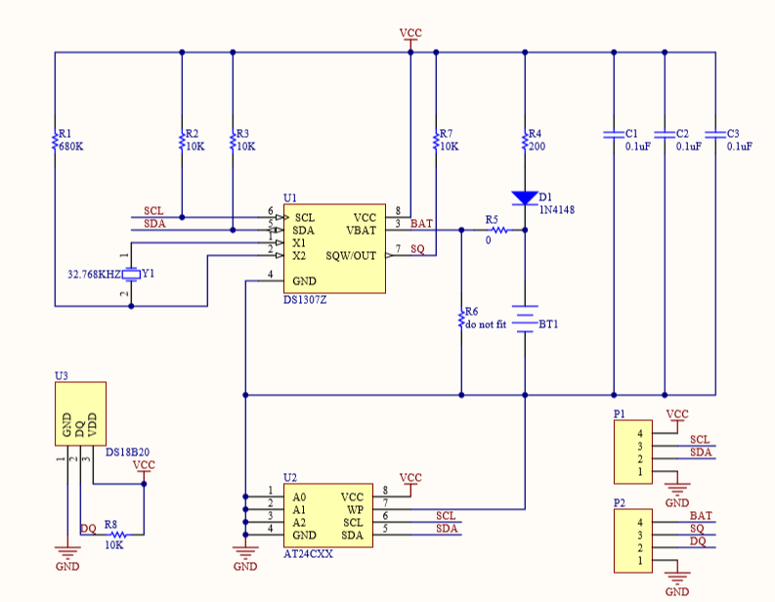

**Figura4:** Circuito completo do módulo.

## 4.5 CONCLUSÃO

A estrutura de hardware proposta é uma das muitas possibilidades existentes para conseguir o monitoramento de dados em tempo real de forma simples e eficaz. No projeto alcançou-se o objetivo já que conseguiu-se utilizar todo o modulo com uma única estrutara, bem como alinhar o mesmo à Raspberry, juntamente com o banco de dados para que o mesmo possa ser monitorado e acessado.

REFERÊNCIAS BIBLIOGRÁFICAS

AGILENT TECHNOLOGIES, Pratical Temperature Measurements. Manual Técnico. Aplication Note 290, 2000.

ANDRADE, M. B.; COLLI, R. *Redes ad hoc.* In: Comunicações Digitais e Tópicos Relacionados, vol. 1, Departamento de Engenharia – Instituto de Educação Superior de Brasília, agosto de 2003.

BENEDICT, R.P. Fundamentals of Temperature, Pressure and Flow Measurements. Third Edition. New York: John Wiley & Sons, Inc., 1984.

TANENBAUM, A. S. **Redes de Computadores.** Rio de Janeiro: Campus, 1997.

WANG, J.Y.; FELTON, C.M.M. *Instruments for physical environmental measurements*. 2nd ed. Dubuque: Kendall/Hunt Publishing Company, 1983.

YI, S.; NALDURG, P.; KRAVETS, R. *Security-Aware Ad-Hoc Routing for Wireless Networks.* Agosto, 2001.

<https://www.openimpulse.com/blog/wp-content/uploads/wpsc/downloadables/DS1307_DS18B20_AT24CXX-Schematic-Diagram.pdf>

<https://www.openimpulse.com/blog/wp-content/uploads/wpsc/downloadables/DS1307-Datasheet.pdf>

<https://www.openimpulse.com/blog/wp-content/uploads/wpsc/downloadables/DS18B20-Digital-Thermometer-Datasheet.pdf>

<https://www.openimpulse.com/blog/wp-content/uploads/wpsc/downloadables/AT24C128-Datasheet.pdf>

<http://www.ebah.com.br/content/ABAAAAZW0AG/bibliotecas-c-c>

<http://pubs.opengroup.org/onlinepubs/007908775/xsh/fcntl.h.html>

<http://pubs.opengroup.org/onlinepubs/7908799/xsh/unistd.h.html>

<http://www.cplusplus.com/reference/cstdio/>

<http://blog.quaddro.com.br/uncategorized/estudando-bibliotecas-de-c-stdio-h>

<https://www.raspberrypi.org/documentation/configuration/config-txt.md>

<http://www.di.ubi.pt/~operativos/praticos/pdf/6-standardlibs.pdf>

<https://learn.adafruit.com/adafruits-raspberry-pi-lesson-4-gpio-setup/configuring-i2c>

**APÊNDICE 1**

**INSTALADOR WEB**

**INSTALL_WEB.SH**

**APÊNDICE 2**

**INSTALAR LOCAL**

**INSTALL_LOCAL.SH**